... se reposer sur l'arc-en-ciel...


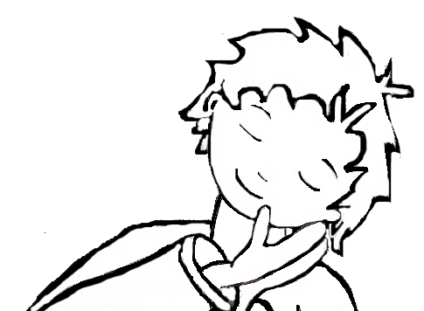



ACTIVITE DE COLLAGE : se fera en plusieurs étapes…

- déchirer des petites bandes de papier…
- les coller sur l’arc-en-ciel en respectant l’ordre des couleurs

OU….

PEINTURE : au doigt ou au pinceau

PASTEL ou CRAIE : même activité qu’au pinceau

A chaque fois, respecter le sens de l’écriture, commencer à gauche… du côté de la flèche.

Ce travail peut être réalisé en A3 … conseillé même !

... se reposer sur l'arc-en-ciel...



Je colle les couleurs de l’arc-en-ciel dans l’ordre…
PS
- les différentes couleurs sont découpées par l’adulte
- laisser l’enfant organiser son travail
- l’aider si besoin

MS

- en 2 étapes : . découper les arcs
      - . les mélanger et reconstituer l’arc-en-ciel à la manière d’un puzzle.
      - . recommencer plusieurs fois l’exercice
      - . coller en commençant par le plus grand arc
GS/CP :
- en 3 étapes :
. coloriage ou peinture
. découpage
. collage

Ce travail peut être fait en travail collectif pour réaliser un grand arc-en-ciel… pour représenter les jours de la semaine : lundi, rouge…. Mardi, orange… etc…. Les enfants apprennent les couleurs de l’arc… et les jours de la semaine !

